**FootFrenzy(mobil)**

Felhasználói dokumentáció

Főoldal:

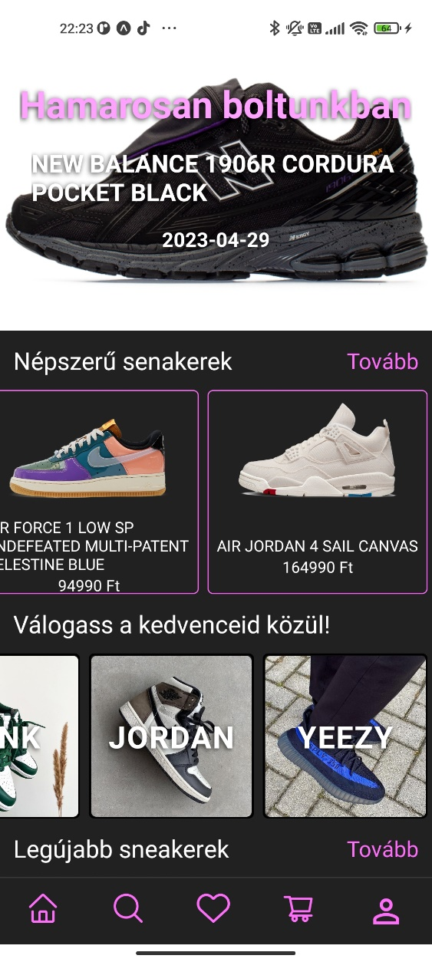

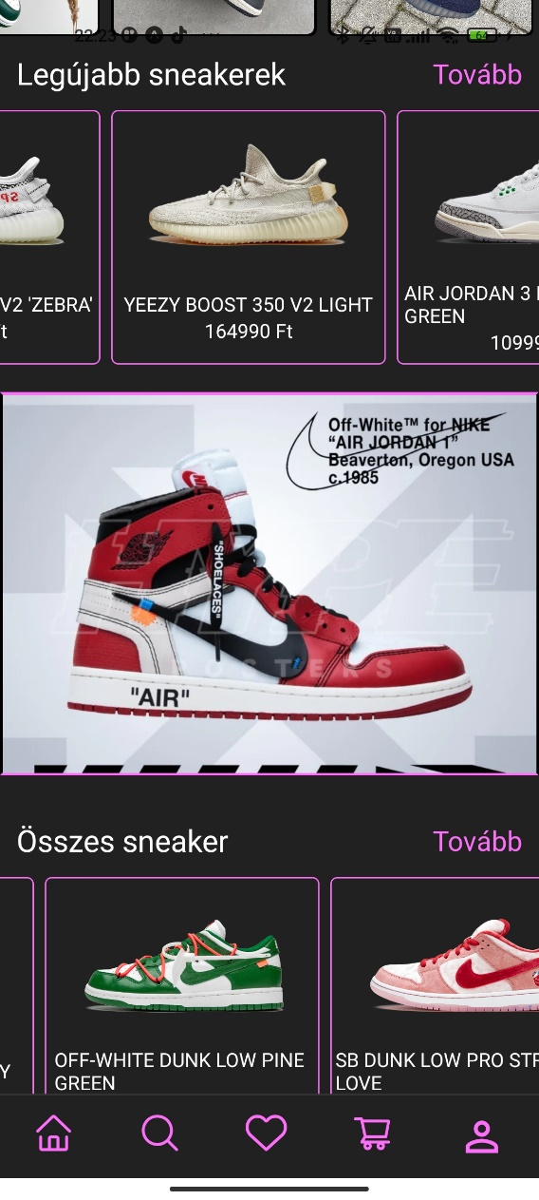Amikor először belépünk az alkalmazásba ez a látvány fogad. Alul a navigációs sáv segítségével lépkedhetünk a különböző oldalak között. Ebbe az oldalba a házikó iconnal léphetünk be. Itt a „Tovább” gombokat illetve a „Válogass a kedvenceid közül” opciói egyikét lenyomva a keresés oldalra kerülünk át ahol a megfelelő cipők vannak megjelenítve. Bármelyik cipő lenyomásával az adott cipő oldalára léphetünk át ahol a következő látvány fogad:

Cipő oldal:

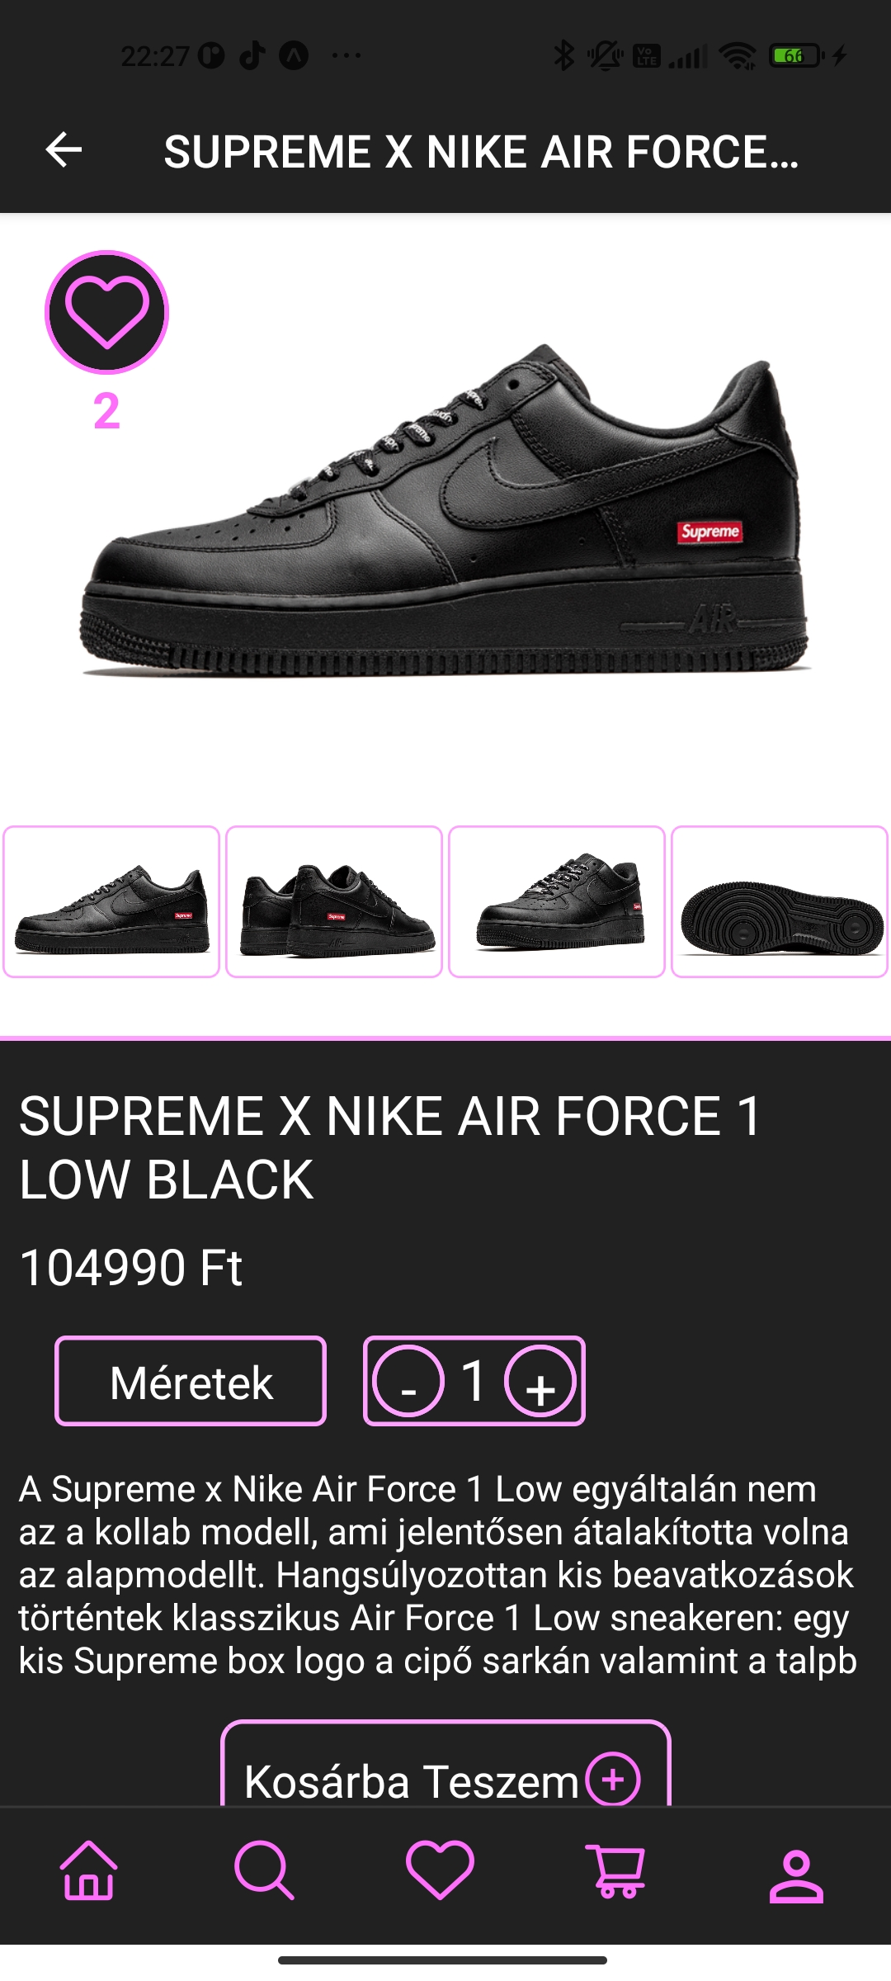

A szívecske lenyomásával likeolhatjuk be illetve ki a cipőket, alul a négy kép lenyovásával válthatunk nézetet. Miután a méret és a mennyiség ki van választva a kosába teszem gomb lenyomásával a cipő a kosárba kerül.

Keresés oldal:

Több féleképpen is elérhetjük ezt az oldalt. Először is a navigációs sávon a nagyító ikonra kattintva, máskülönben az előbb felsoroltak alapján. A keresés mezőbe beírásra egyből reagálva megkeresi a megfelelő cipőket név alapján. Még négy gombot láthatunk, amivel abc és ár szerint csökkenő vagy növekvő sorrendbe teszi a cipőket.

Keresés megnyitása a nagyító Keresés megnyitása „Tovább” gomb

segítségével: segítségével:

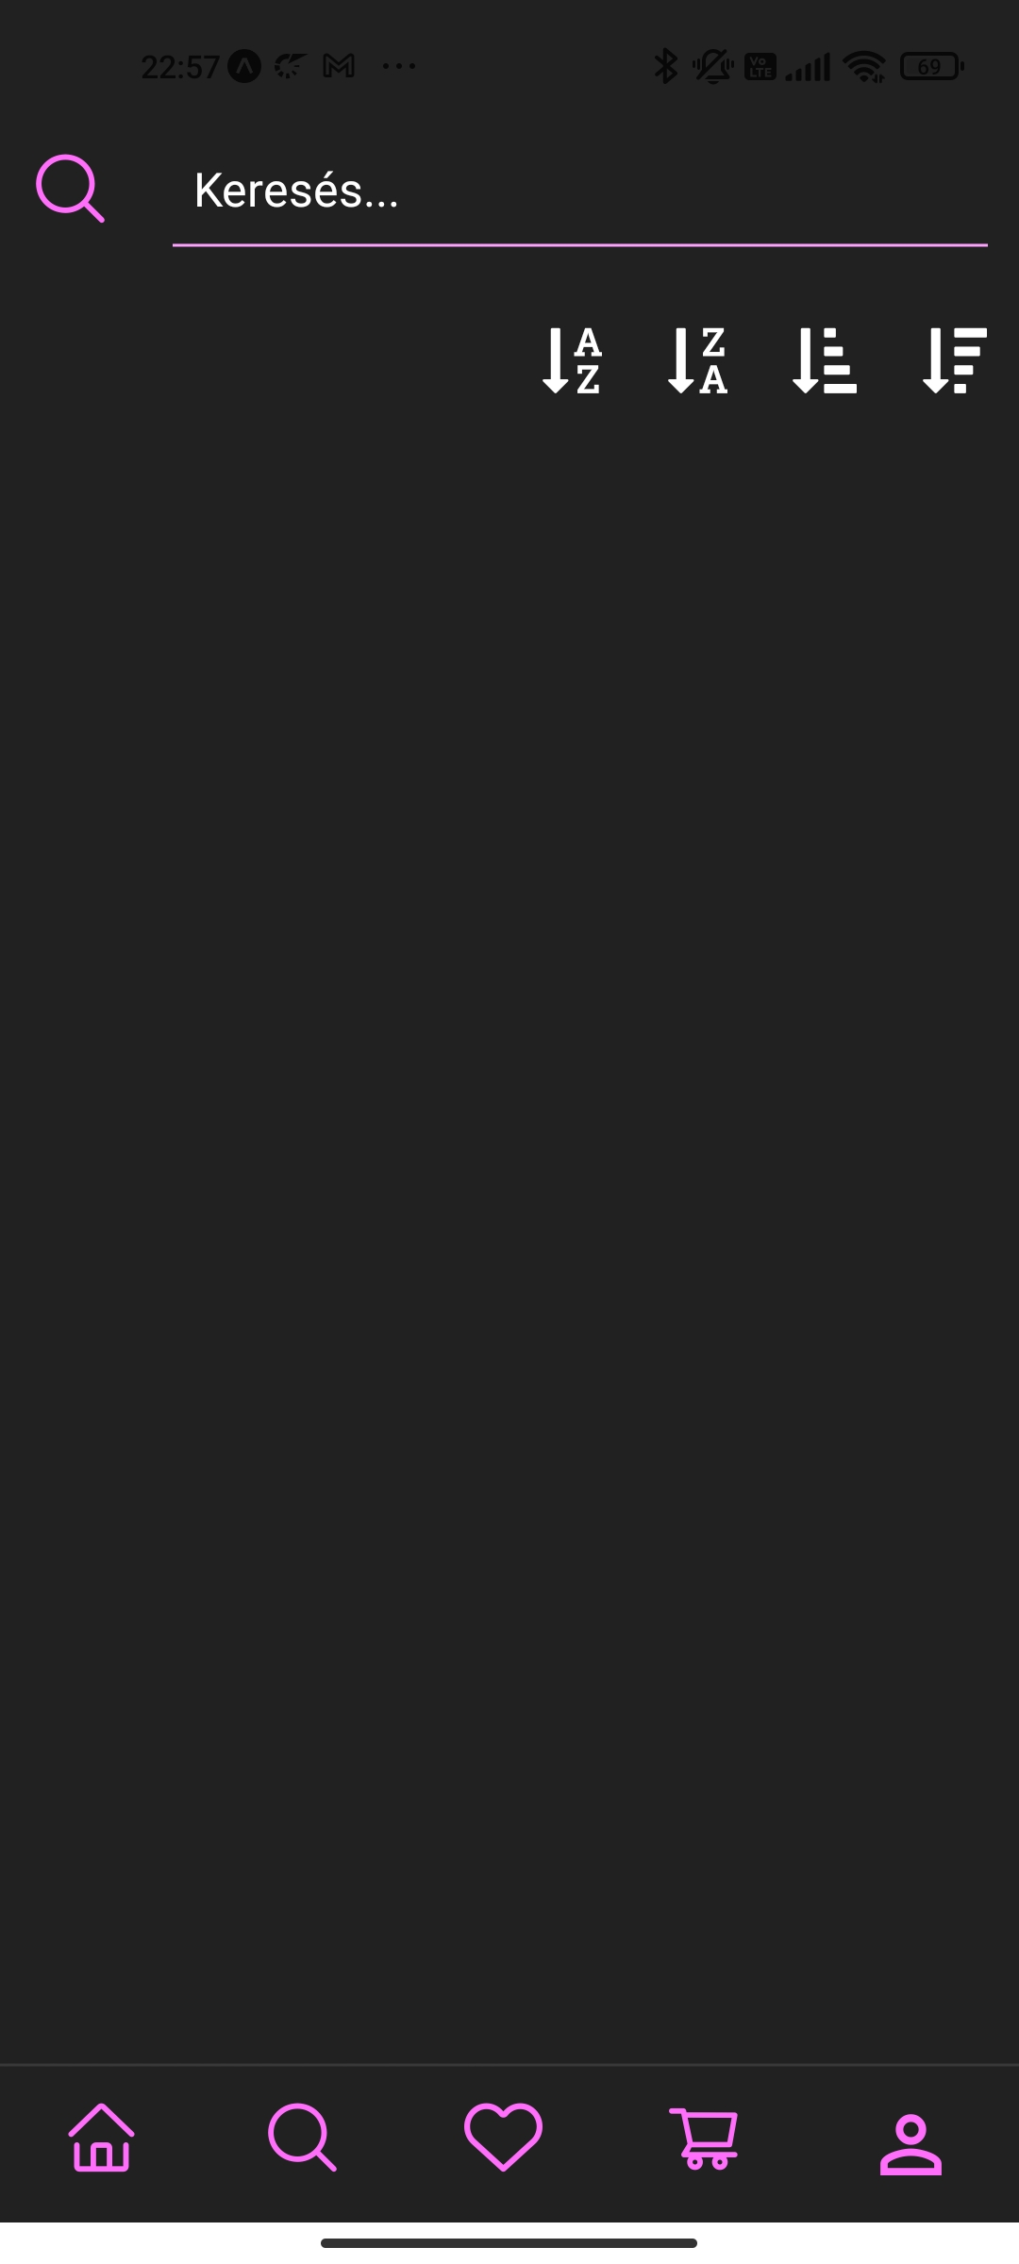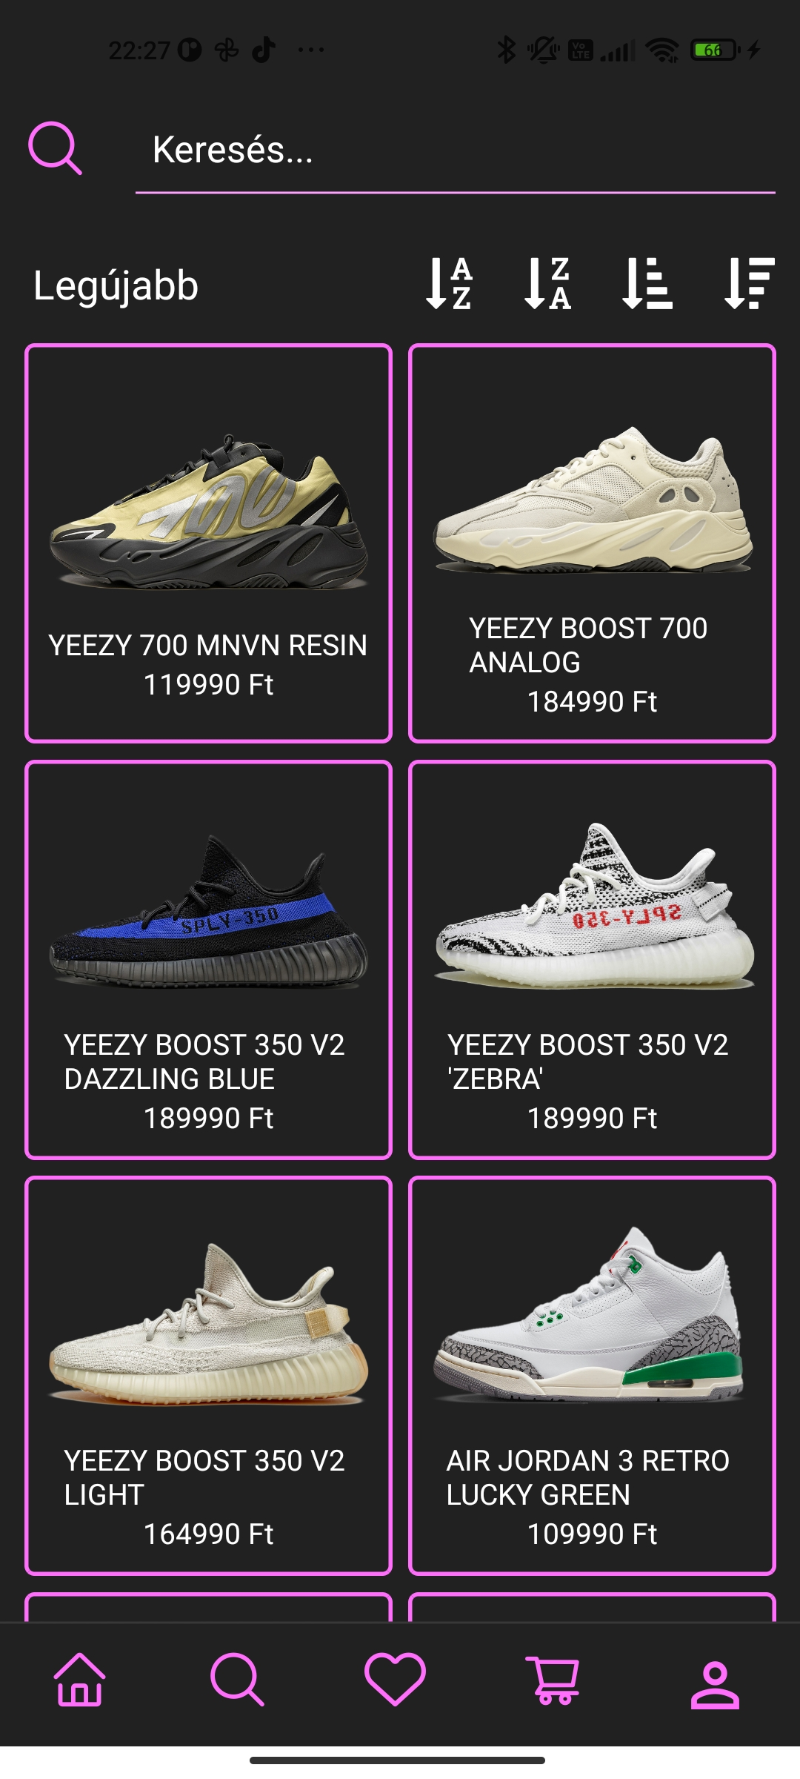

Keresés megnyitása a „Válogass a Keresés funkció:

kedvenceid közül”egyik opciójának

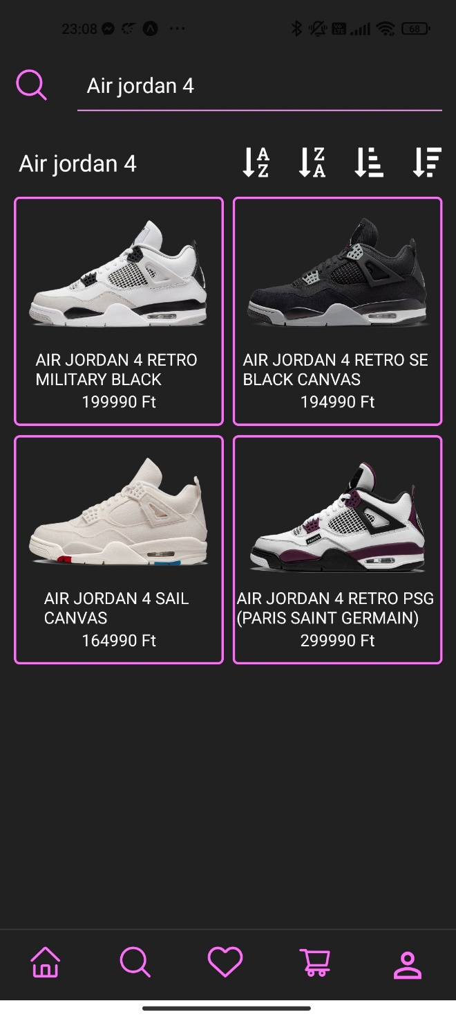lenyomásával:

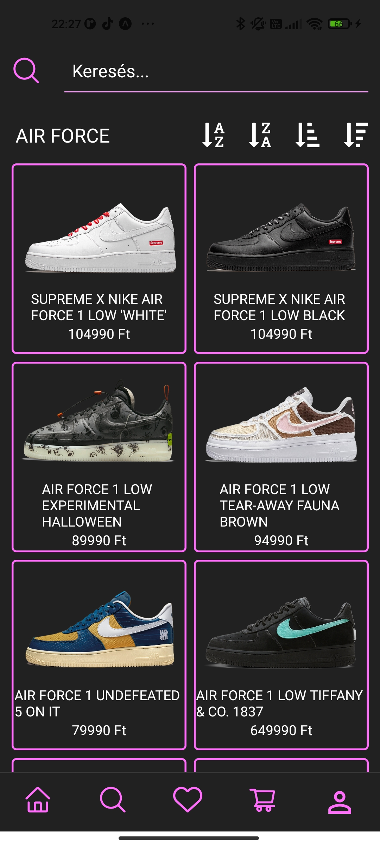

Like oldal:

A navigációs sávon a szívecske lenyomásával juthatunk ide. 3 kép fogadhat attól függően, hogy bevagyunk-e jelentkezve vagy likeoltunk-e már cipőt.

Ha nem vagyunk bejelentkezve: Ha bevagyunk jelentkezve, de nincs likeolt cipőnk:

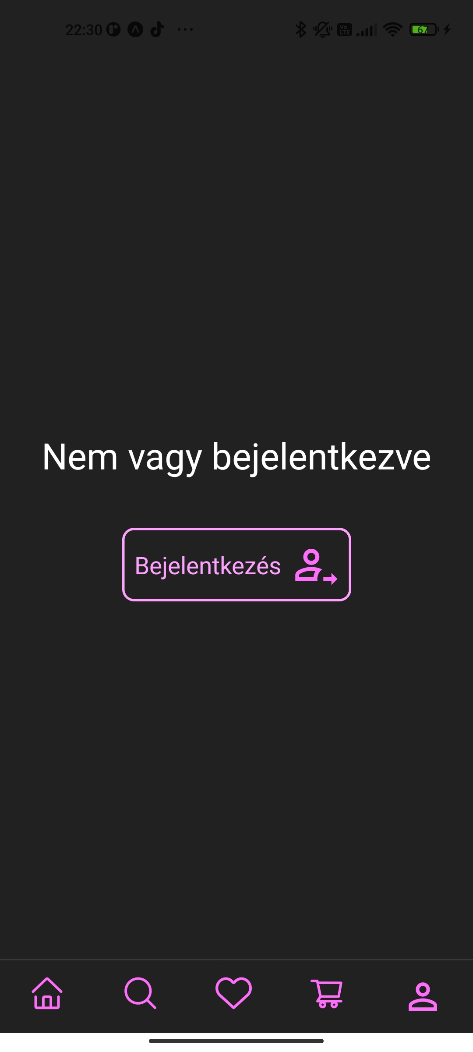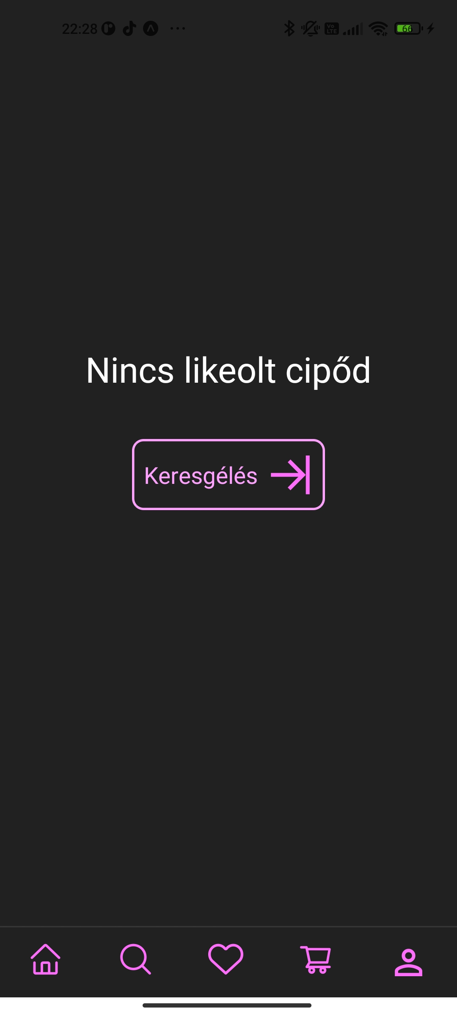

Ha bevagyunk jelentkezve és van likeolt cipőnk:

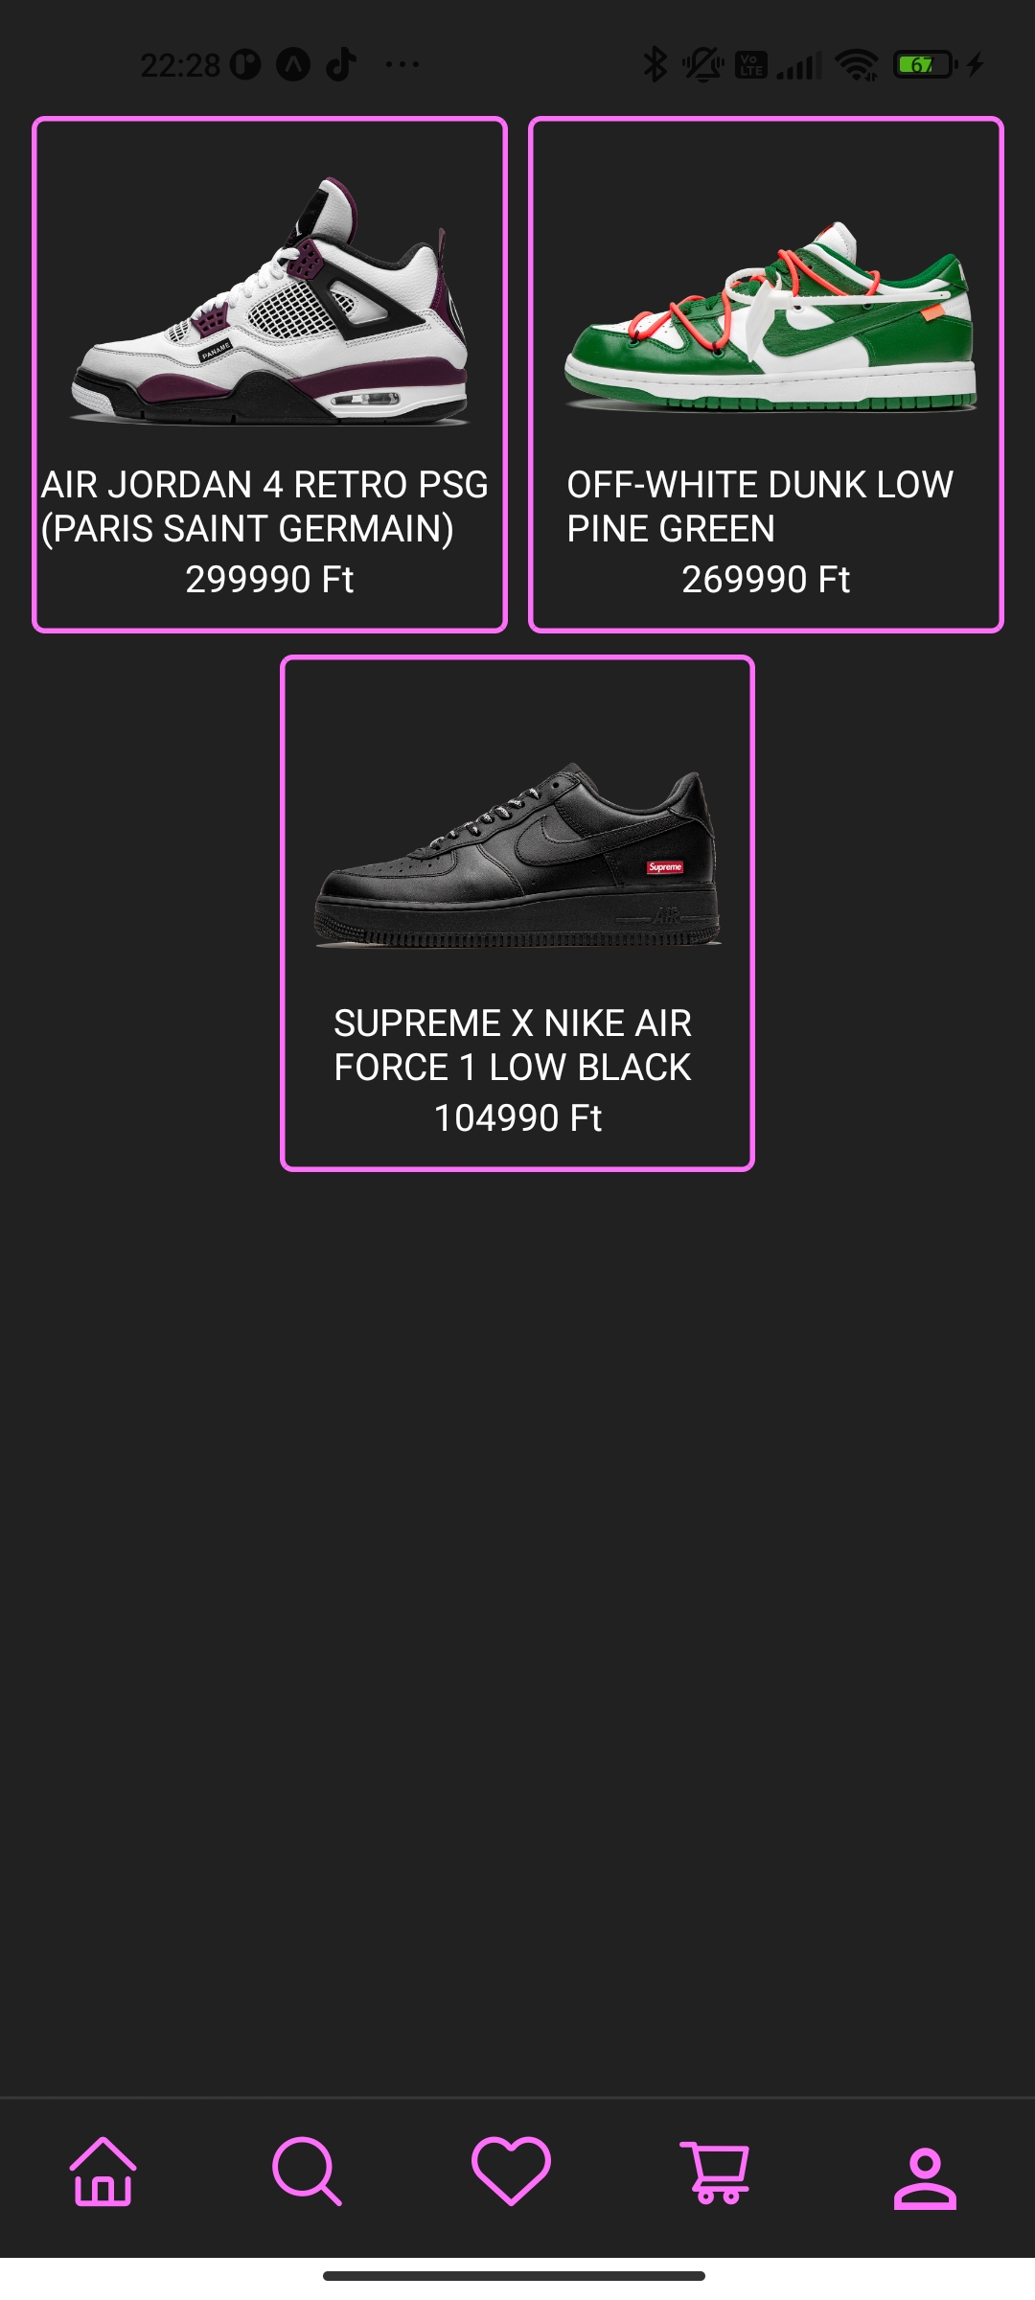

Kosár oldal:

A kosár oldalat a navigációs sávon lévő bevásárlókocsi ikonnal érhetjük el. Itt hasonlóan a like oldalhoz 3 kép fogadhat attól függően, hogy bevagyunk-e jelentkezve vagy van-e már cipő a kosarunkban:

Ha nem vagyunk bejelentkezve: Ha be vagyunk jelentkezve, de nincs cipő a kosarunkban:

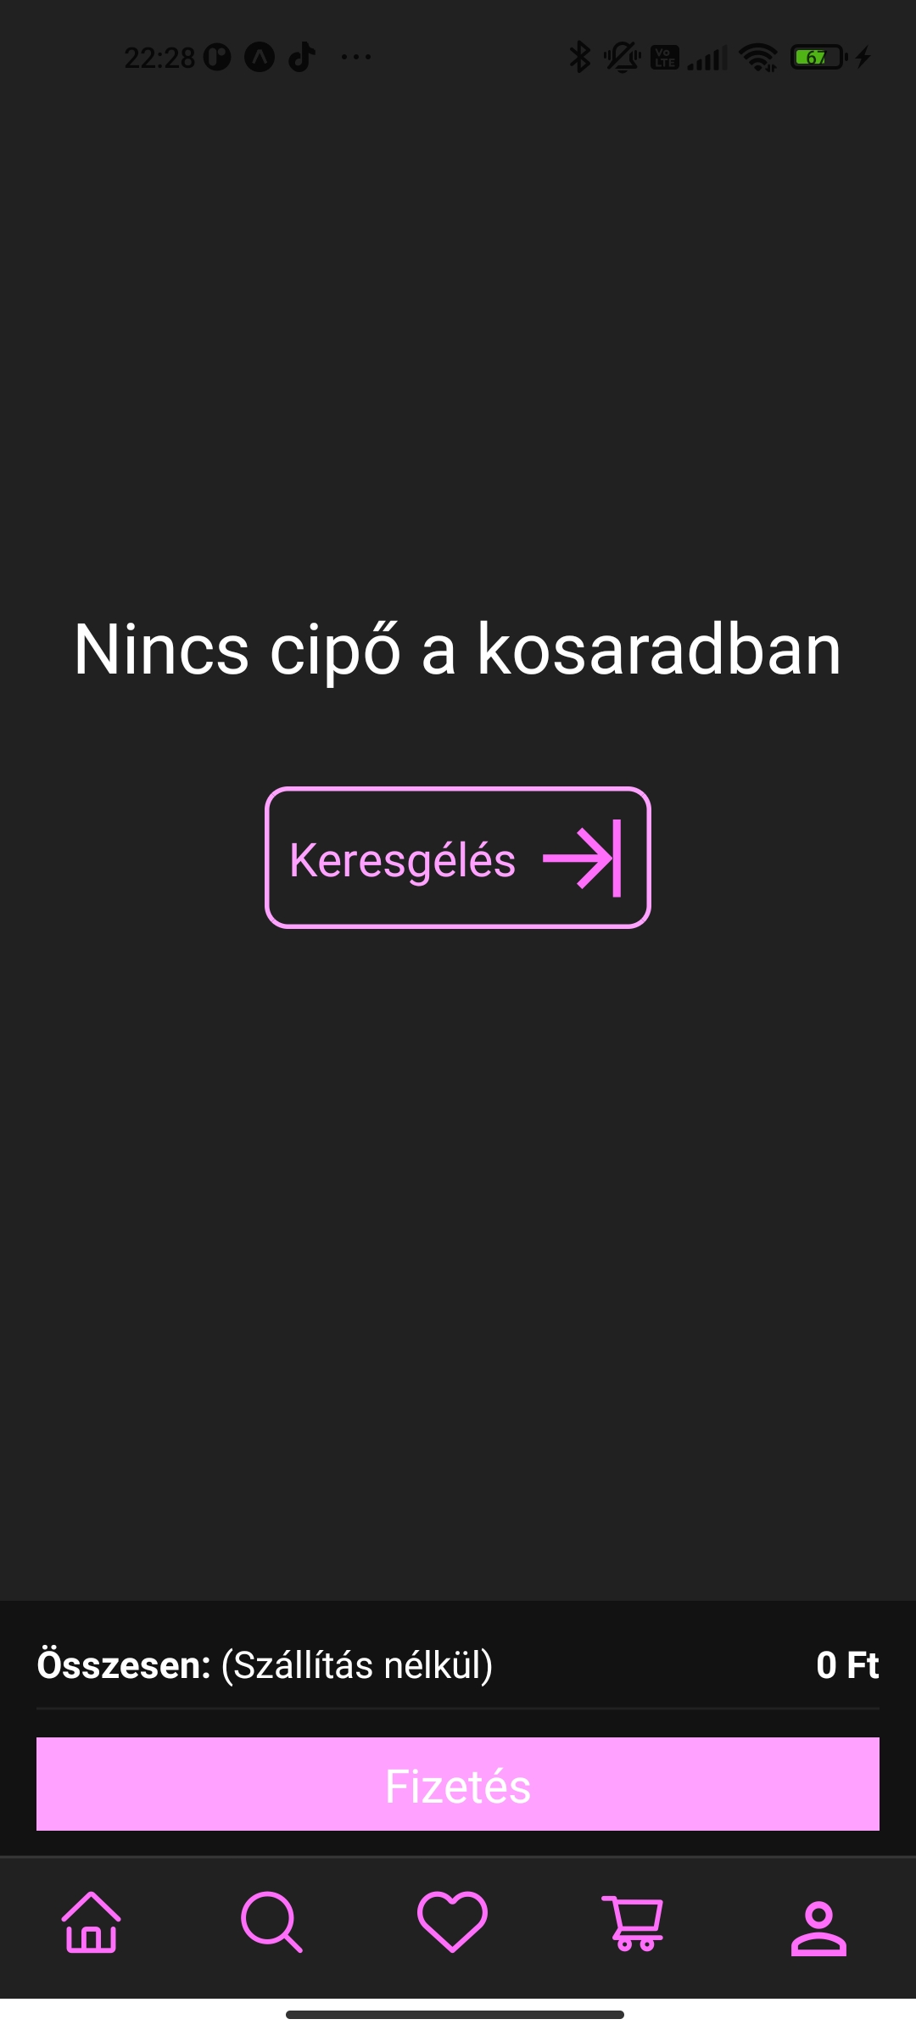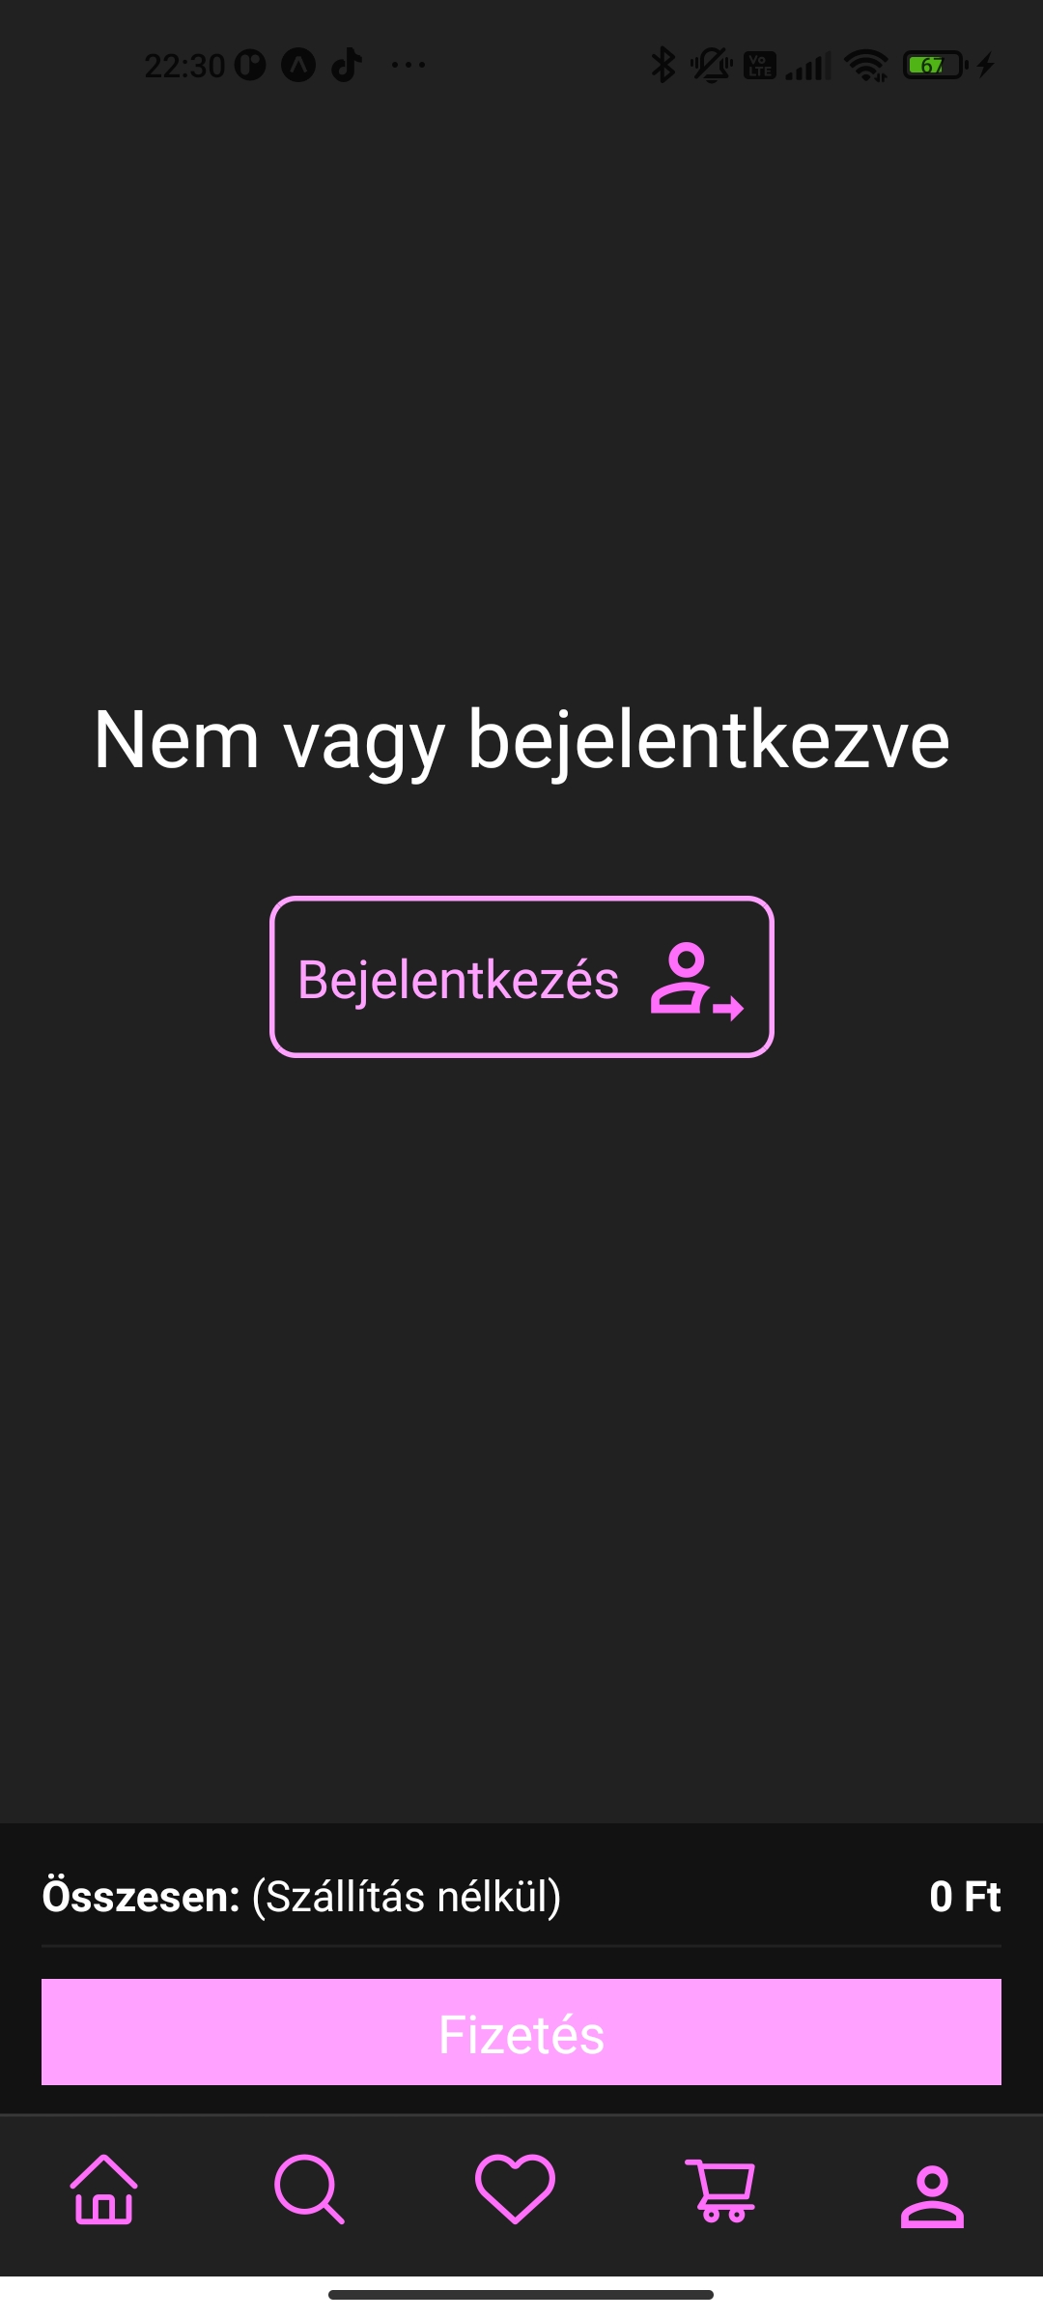

Ha bevagyunk jelentkezve és van cipő a kosarunkban:

Itt a kuka ikonokkal törölhetjük ki az adott cipőt a kosarunkból és a fizetés gomb lenyomásával mehetünk át a fizetés oldalra.

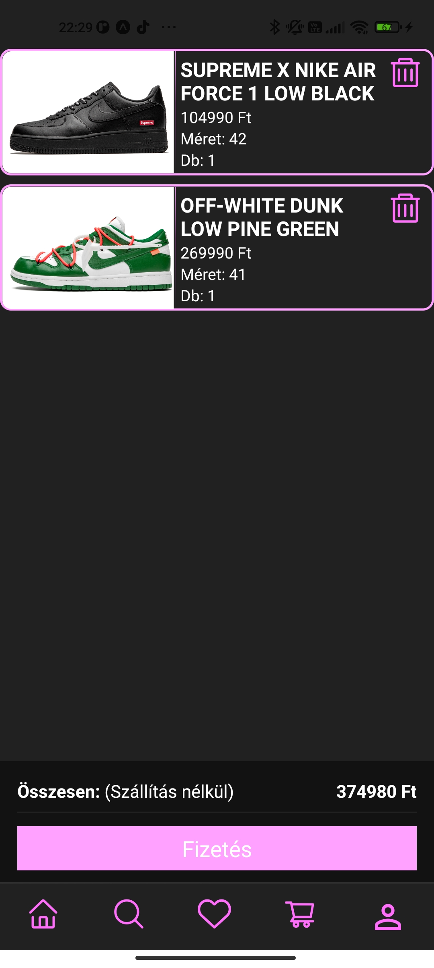

Fizetés oldal:

A fizetés oldalon először a kiszállítási Ha itt mindent megfelelően

információkat kell megadni: kitöltöttünk, az „Elfogadás és Folytatás” gomb lenyomásával léphetünk át a fizetés fülre:

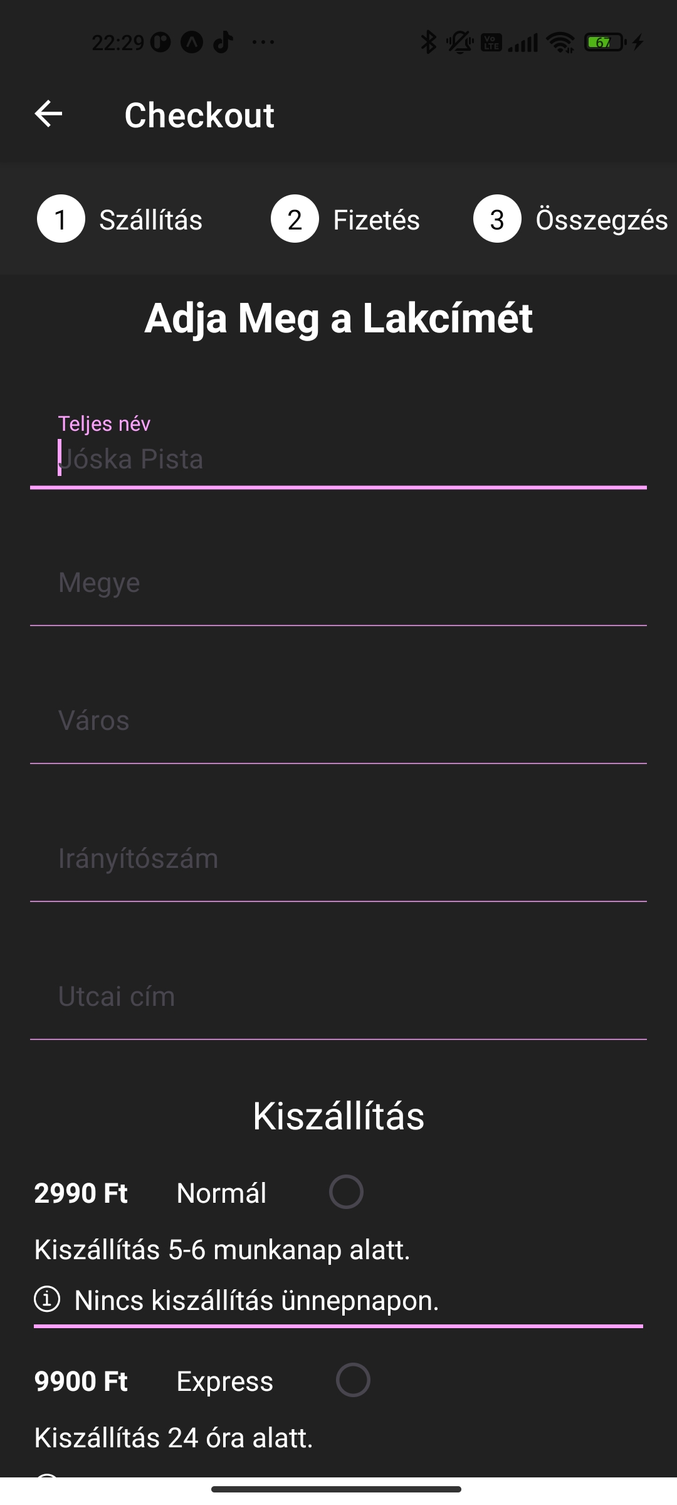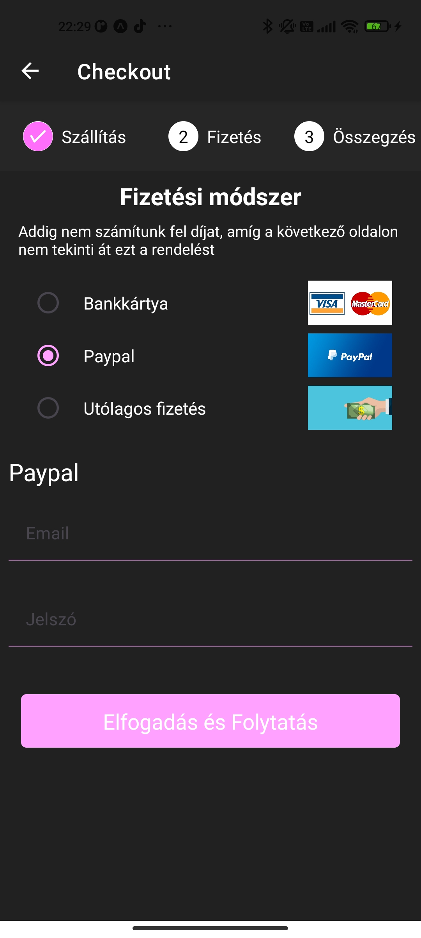

Ha kiválasztjuk a fizetési módszert és megadjuk a megfelelő adatokat akkor

továbblépünk az összegzés fülre:

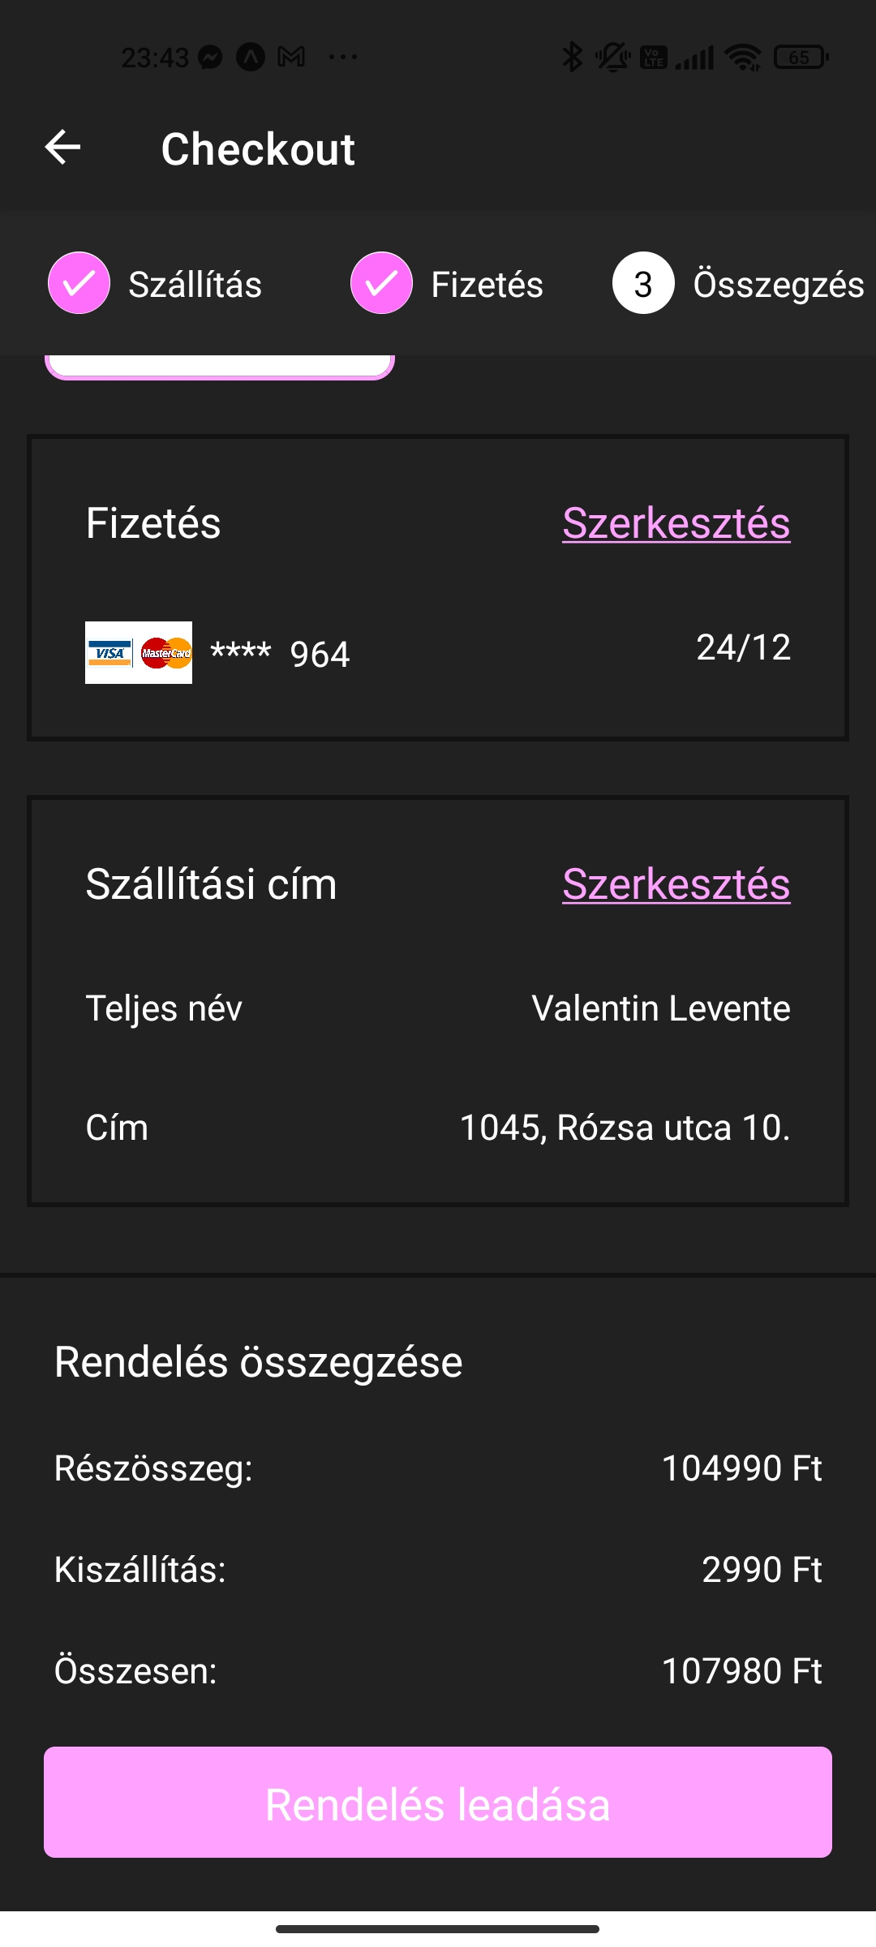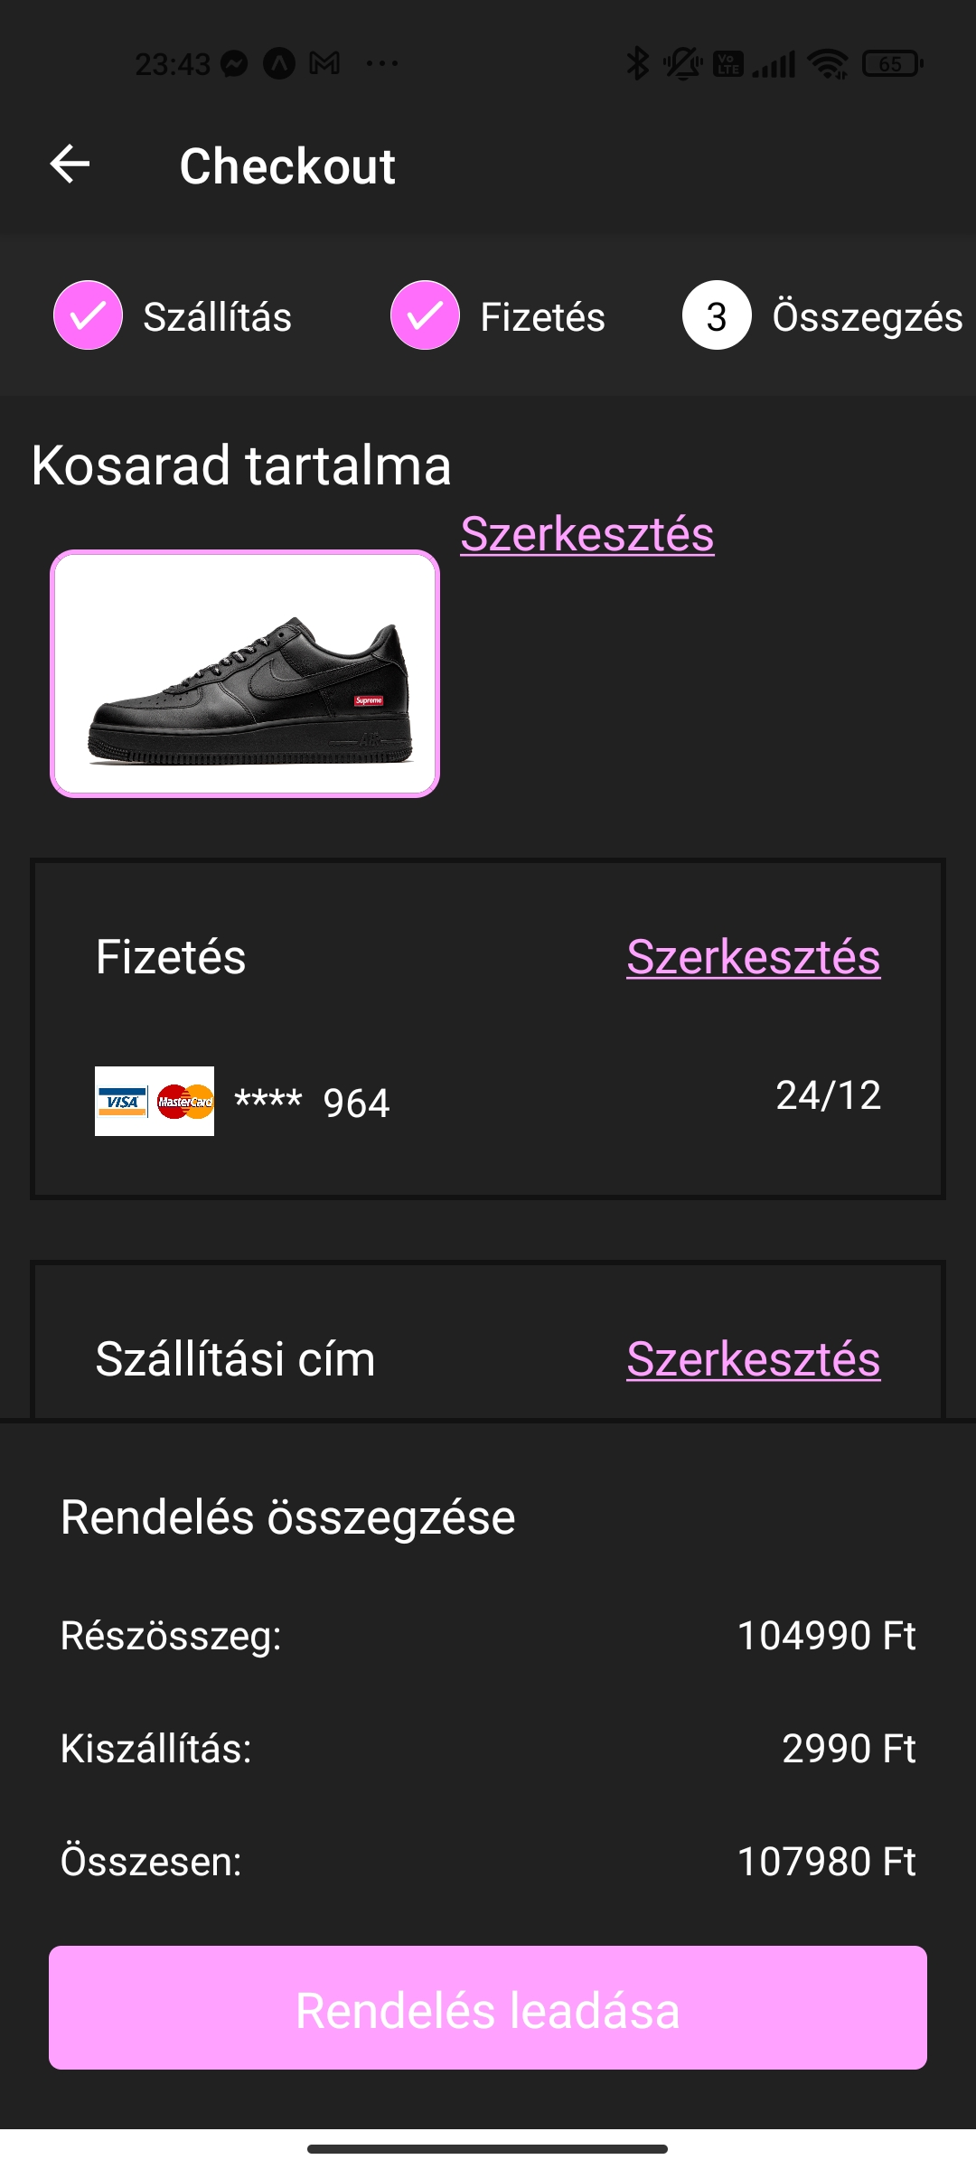

Itt miután az információkat leellenőriztük, és ha hibát találtunk a „Szerkesztés” gombbal kijavítottuk, akkor a „Rendelés leadása” gombbal léphetünk tovább a következő fülre:

Itt a „Vissza a Főoldalra” gombbal térhetünk vissza a főoldalra.

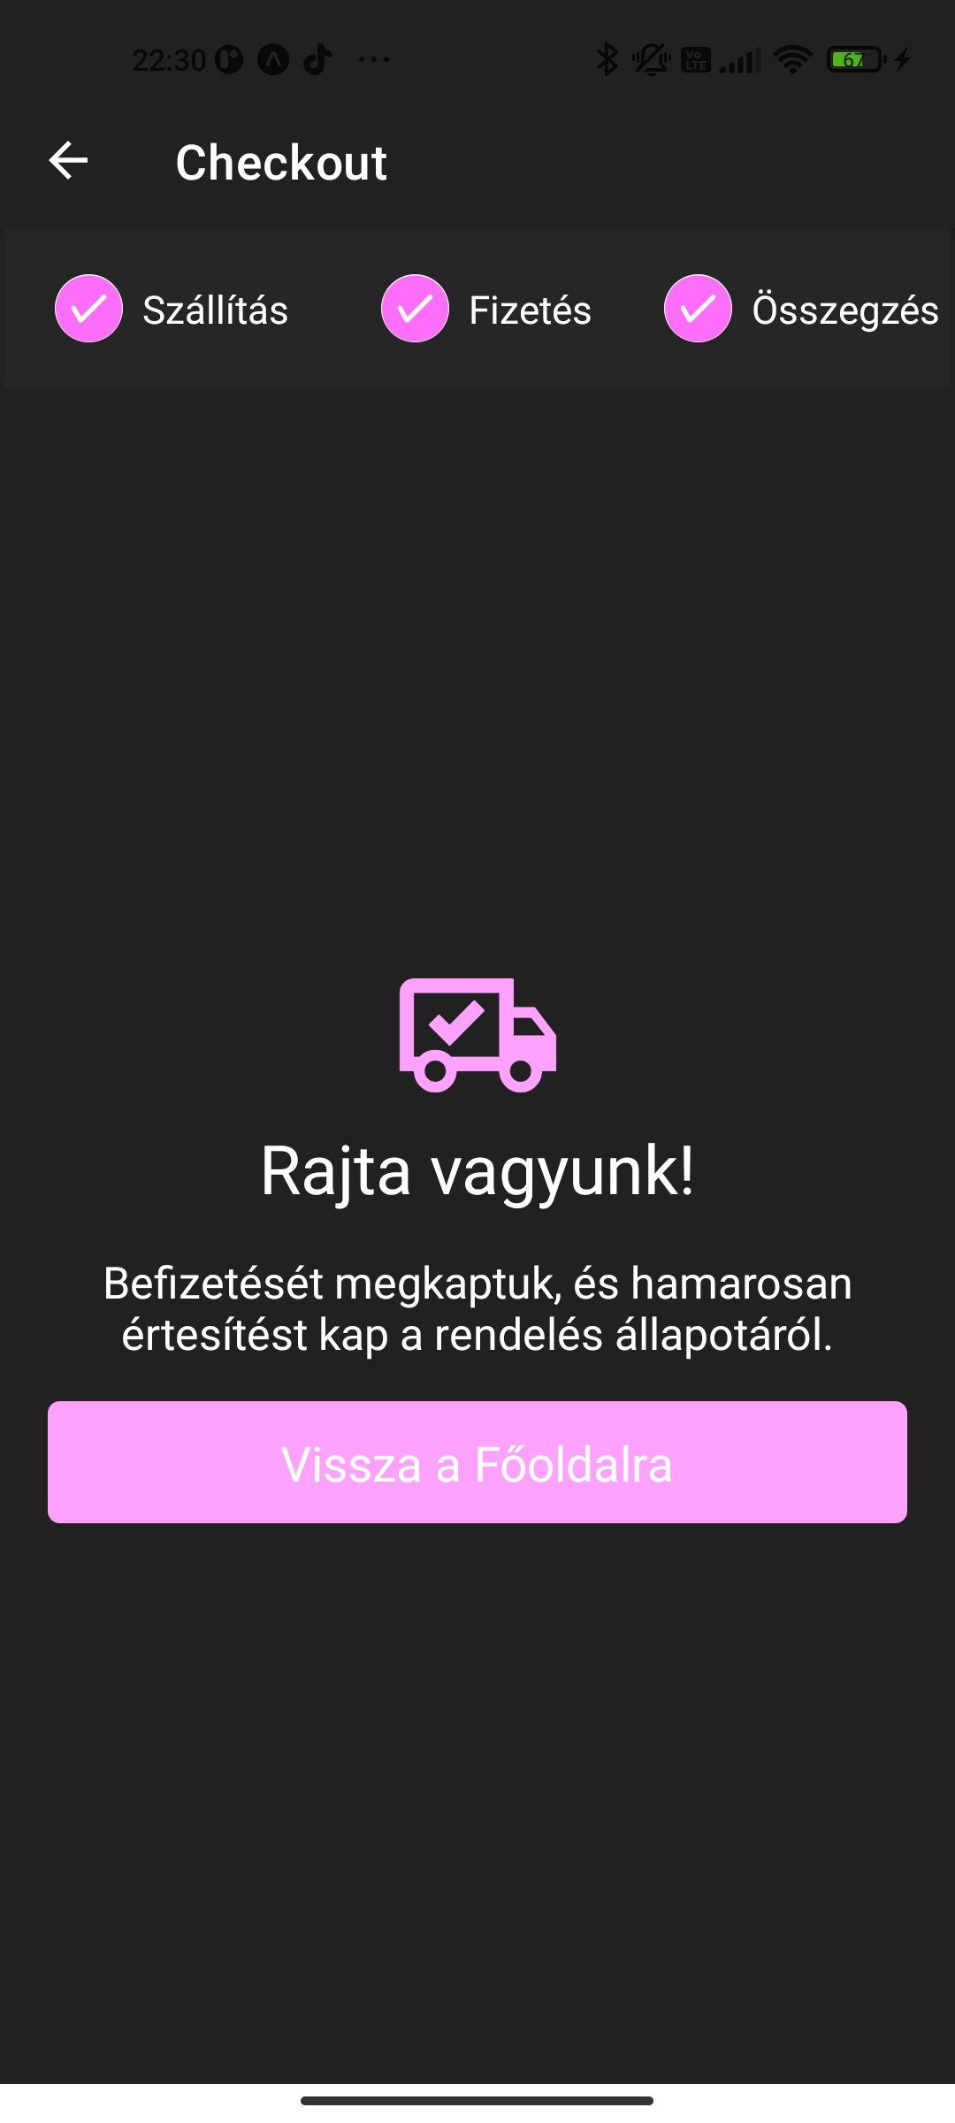

Felhasználó oldal:

A felhasználó oldalt a navigációs sávon lévő felhasználó ikonnal érhetjük el. Amikor itt vagyunk, 2 látvány fogadhat, attól függően, hogy be vagy-e jelentkezve.

Bejelentkezve: Nem bejelentkezve:

Itt a „Kijelentkezés” gombbal Itt a bejelentkezés gombbal

jelentkezhet ki, ami után a főoldalra léphetünk át a bejelentkezés

navigálódunk. oldalra.

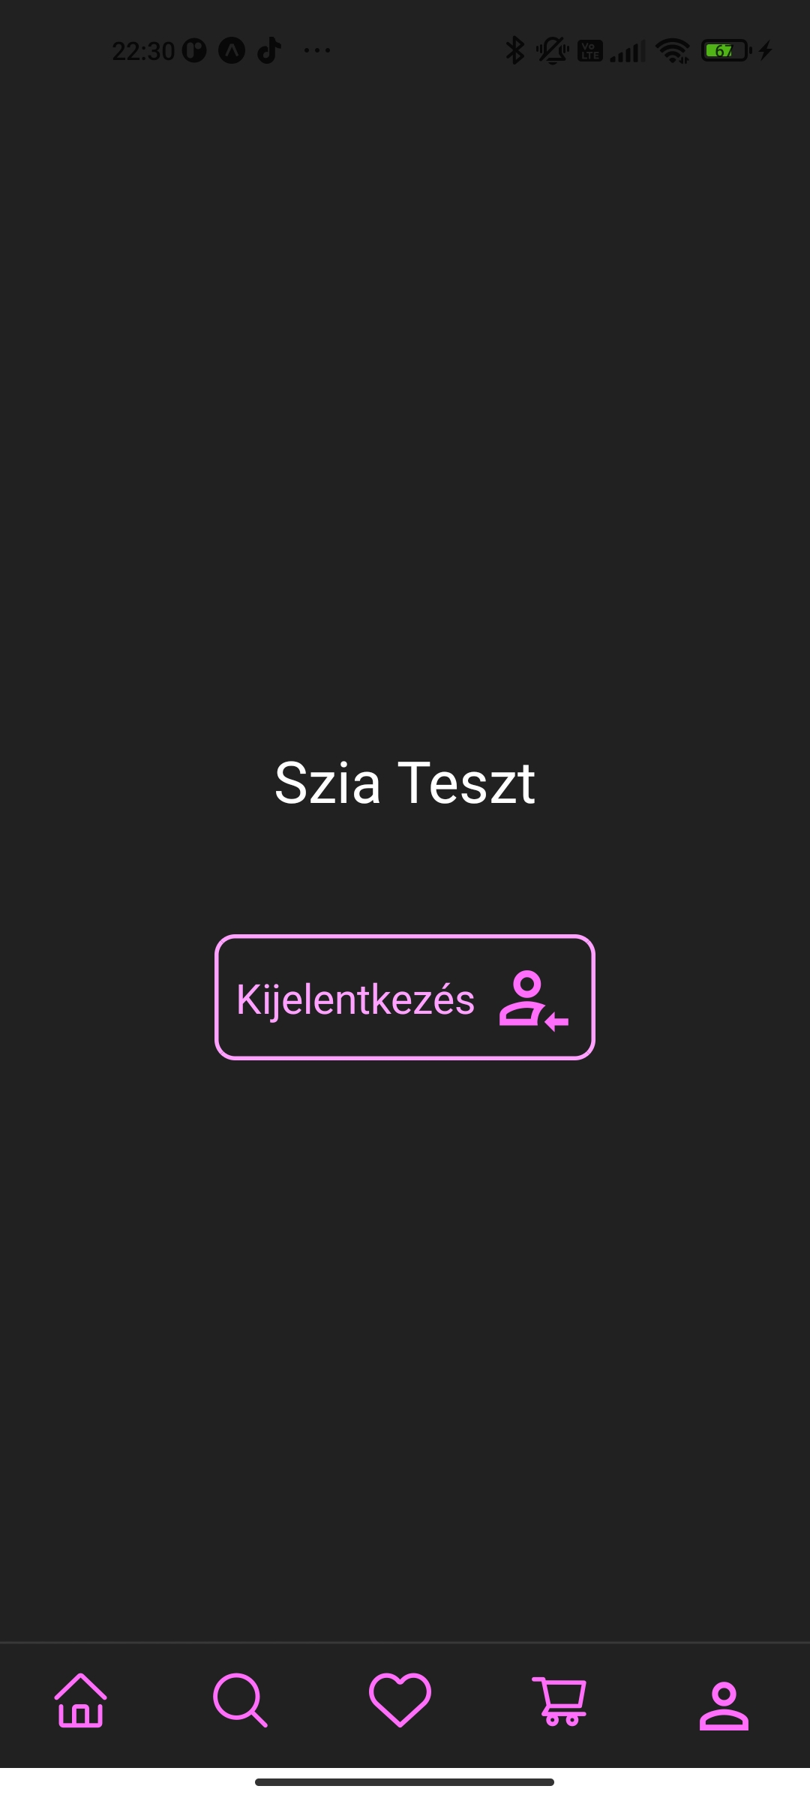

Bejelentkezés oldal:

A bejelentkezés oldalon a következő látvány fogad:

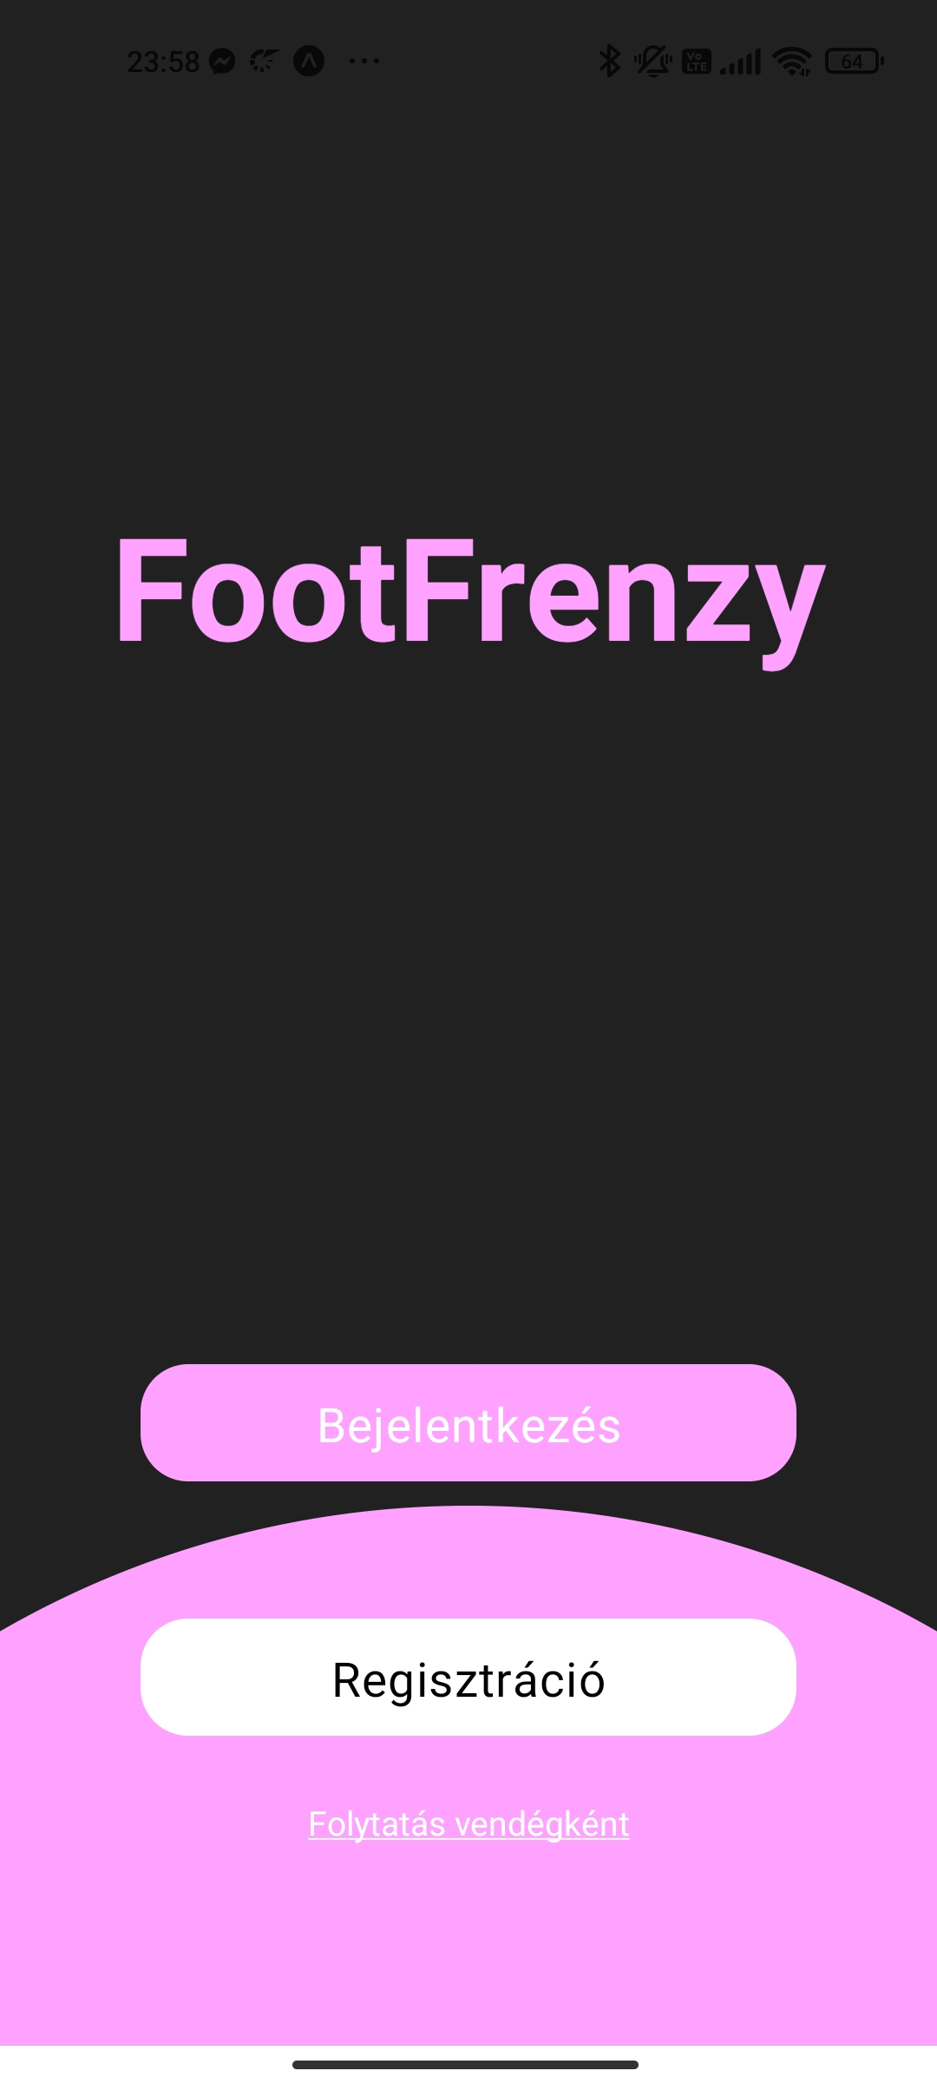

3 gomb közül kell válaztani. A „Bejelentkezés gombbal a bejelentkezés fülre -, a „Regisztráció” gombbal a regisztrációs fülre lépünk át, és a „Folytatás vendégként” gombbal visszalépünk a fő oldalra mintha mi sem történt volna.

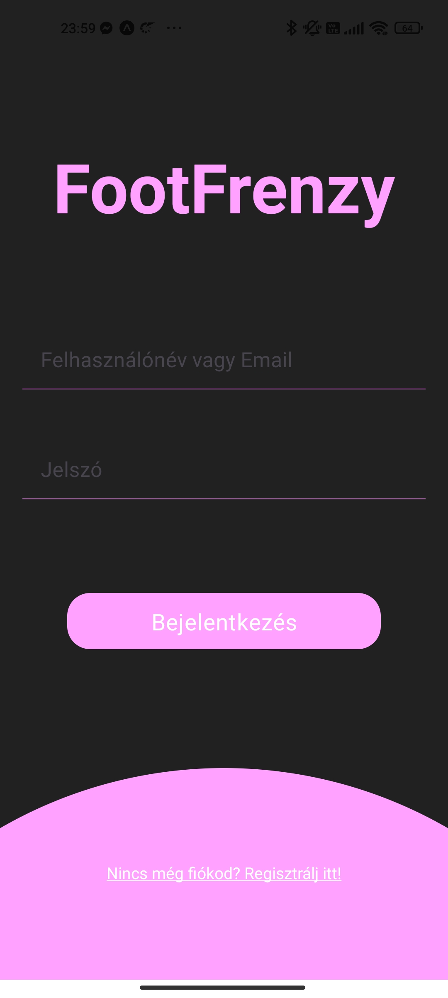

Bejelentkezés fül:

Ha a megfelelő adatokat bevittük, a

bejelentkezés gombbal jelentkezhetünk be. Ha idő közben rájövünk, hogy mégsem regisztráltunk még nyomja meg a „Regisztrálj itt” gombot.

Regisztrációs fül: Regisztrációs fül hibás adatokkal:

